|  |  |  |  |  |
| --- | --- | --- | --- | --- |
| **نموذج الاختبار الأول** | | | | |
| اسم الوحدة | يظهر معرفة ومهارة في تصنيع المنتجات اليدوية | مخرج التعلم | يظهر معرفة ومهارة في تصنيع المنتجات اليدوية  * **يستخدم الأدوات اللازمة لتصنيع وتشكيل المنتجات اليدوية من مادة الشمع بطريقة صحيحة وآمنة** | |
| معيار الأداء | جميع المعايير المنجزة | السنة الدراسية / الفصل الدراسي | 2023 - 2024 | الفصل الثالث |
| اسم الطالب/ة |  | اسم المجموعة |  | |
|  | | | | |
| أسالة الاختبار | | | | |
| سؤال الأول | **ضع دائرة على صورة الأدوات المستخدمة لتجهيز وتنظيف مادة الصلصال؟** | | | |
| سؤال الثاني | **رتّب صور خطوات إذابة الشمع باستخدام الجهاز الكهربائي للتذويب؟** | | | |

السؤال الأول :

**ضع دائرة على صورة الأدوات المستخدمة لتجهيز وتنظيف مادة الصلصال؟**

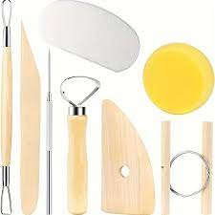

**رتّب صور خطوات إذابة الشمع باستخدام الجهاز الكهربائي للتذويب؟**

السؤال الثاني :

